**LAPORAN PRAKTIKUM**

**Algoritma Pemrograman**

**EVALUASI**



**Disusun oleh:**

**Nayaka Farros Riandra**

**109082500055**

**S1IF-13-07**

**PROGRAM STUDI S1 INFORMATIKA**

**FAKULTAS INFORMATIKA**

**TELKOM UNIVERSITY PURWOKERTO**

**2025**

**SOAL**

1. **SOAL 1**

**Source Code**

|  |
| --- |
| package main  import "fmt"  func main() {      var a, ganjil int      fmt.Print("berapa kali = ")      fmt.Scan(&a)      ganjil = 1      for i := 1; i <= a; i++ {          fmt.Print(" ", ganjil)          ganjil += 2      }  } |

**Screenshoot program**

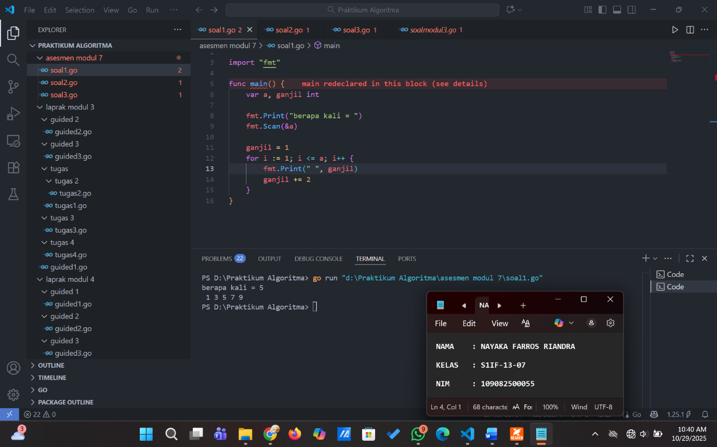

**Deskripsi program**

Program ini Adalah program untuk memunculkan bilangan ganjil sesuai dengan perulangan yang kita masukkan, dengan cara yaitu menggunakan for loop. Pertama kita deklarasikan variable a untuk inputan perulangannya dan ganjil untuk input an hasil bilangan ganjil nya yaitu mulai dari 1 karena tidak bisa dibagi 2.

1. **SOAL 2**

**Source Code**

|  |
| --- |
| package main  import "fmt"  func main() {      var a, b int      var hasil int      fmt.Scan(&a)      fmt.Scan(&b)      hasil =1      for i := a; i <= b; i++ {          hasil *= i      }      fmt.Print(hasil)  } |

**Screenshoot program**

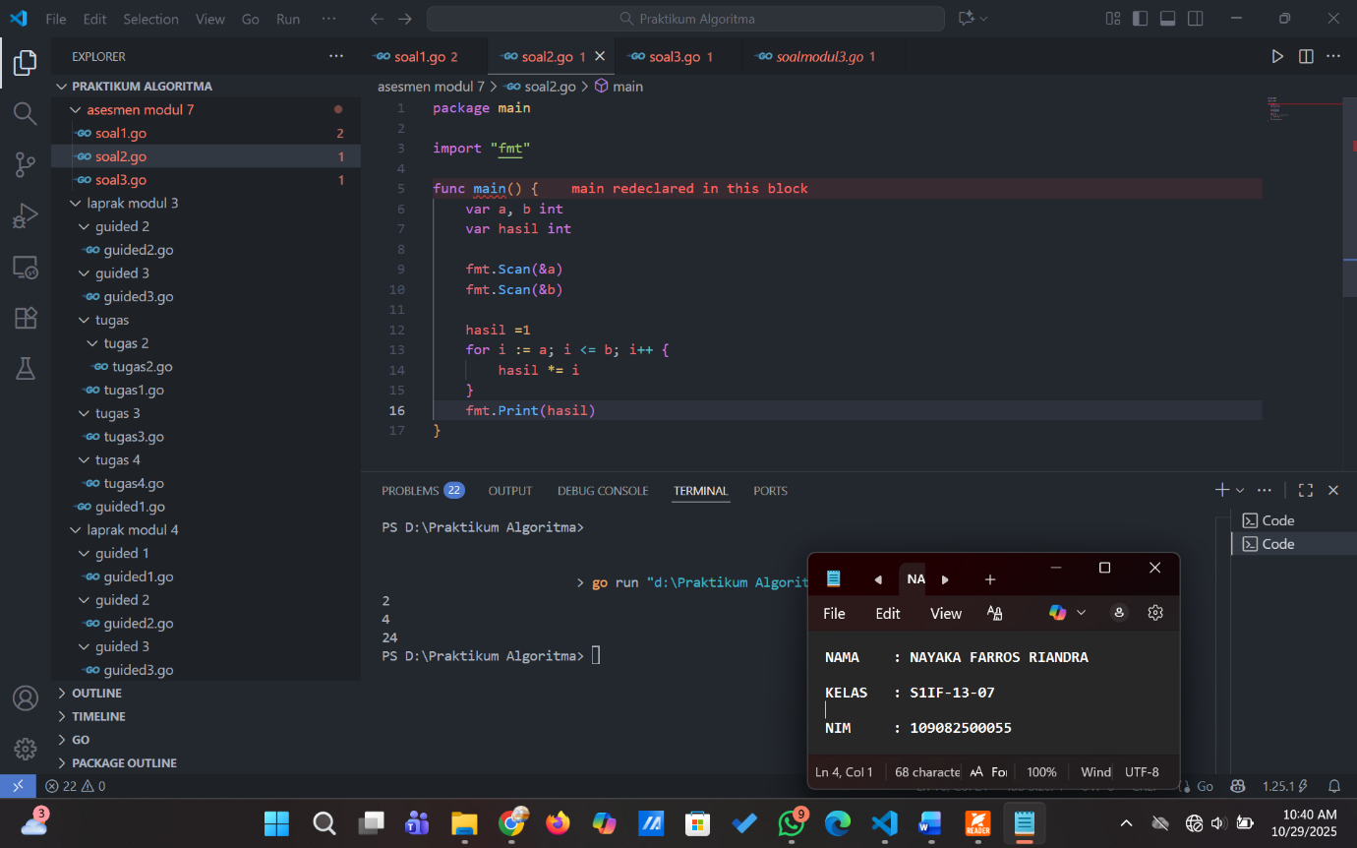

**Deskripsi program**

Program ini Adalah program untuk menghitung bakteri yang setiap hari nya berlipat ganda 2x lebih banyak dari hari sebelumnya. Pertama kita deklarasikan variable a sebagai jumlah awal bakteri dan variable b sebagai hari ke berapa yang sudah dilalui bakteri, dan hasil sebagai hasil dari perkalian a sebagai jumlah awal dan b sebagai hari.

1. **SOAL 3**

**Source Code**

|  |
| --- |
| package main  import "fmt"  func main() {      var peti, karung, ikat, keping int      fmt.Print("masukkan jumlah keping = ")      fmt.Scan(&keping)      peti = keping / 800      karung = keping % 800 / 100      ikat = keping % 800 % 100 / 10      keping = keping % 800 % 10      fmt.Println("peti =", peti)      fmt.Println("karung =", karung)      fmt.Println("ikat =", ikat)      fmt.Println("keping =", keping)  } |

**Screenshoot program**

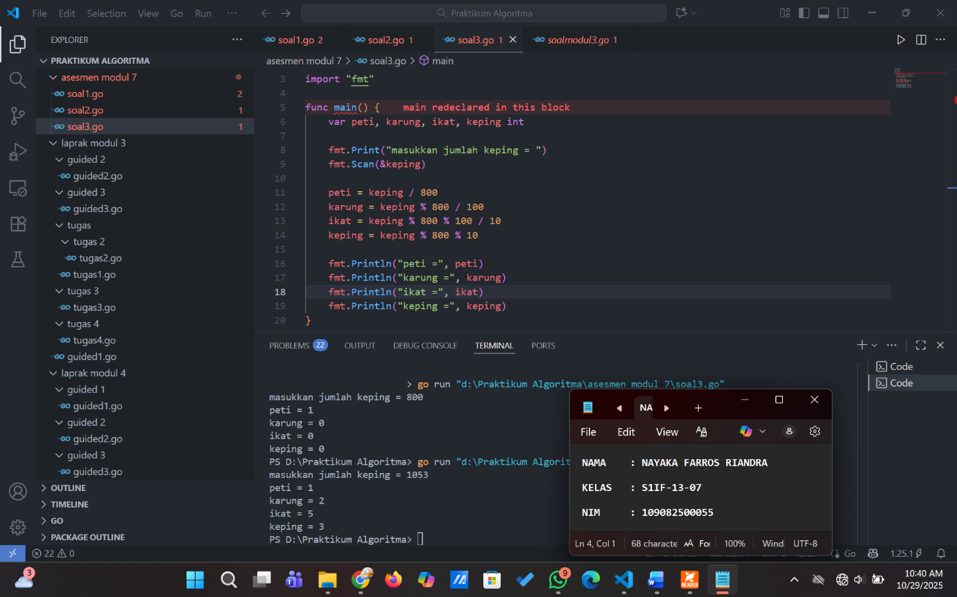

**Deskripsi program**

Program ini Adalah program untuk menghitung berapa yang didapatkan jika kita memiliki sekian keping, pertama kita deklarasikan variable keping, peti, ikat, dan karung sebagai tipe data integer. Lalu kita konversikan berapa hasil dari 1 peti dibagi 800 koin karena 1 peti butuh 8 karung, dan 1 karung butuh 10 ikat, sedangkan 1 ikatnya berharga 10 keping, sehingga 10 ikat = 100 keping = 1 karung, 8 karung = 800 keping = 1 peti.